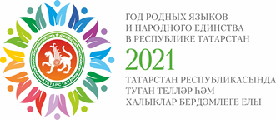
Информационная справка по проведенным мероприятиям в рамках Года родных языков и народного единства за 2021 года МАДОУ «Детский сад № 397» Приволжского района г. Казани
МАДОУ | Всего мероприятий  (единиц) | Количество участников (чел.) | Доля от общего количества детей (%)
379 | 82 | 406 | 100

АВГУСТ
№ п\п | Наименование мероприятия | Количество участников (чел.) | Краткая информация о проведенном мероприятии | Фоторепортаж
1 | Народы Поволжья | 52 | Сегодня дети продолжили знакомство с народами Поволжья. Цель: Познакомить детей с культурой и традициями народов Поволжья.  Бүген балалар Идел буе халыклары белән танышуларын дәвам иттеләр. Максаты: балаларны Идел буе халыклары мәдәнияте һәм гореф-гадәтләре белән таныштыру. | 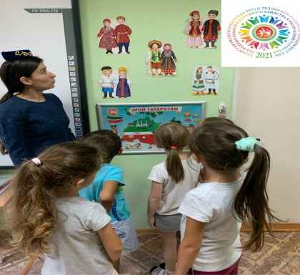
2 | КВН “Хикмәтле дә, бизәкле дә туган тел” | 36 | Провели КВН «Хикмәтле дә, бизәкле дә туган тел!”, посвященный Году родных языков и народного единства, были предложены книги из серии «Татар халык иҗаты”, в которых есть умные поговорки и афоризмы, острые пословицы, меткие анекдоты, веселые шутки и прибаутки, пронизывающие до глубины души стихи, замечательные песни, мудрые сказки.  "Хикмәтле дә, бизәкле дә туган тел!туган телләр һәм Халык бердәмлеге елына багышланган чара "Татар халык иҗаты" сериясеннән китаплар тәкъдим ителде, аларда акыллы әйтемнәр һәм афоризмнар, үткен мәкальләр, мәзәкләр, күңелле мәзәкләр һәм мәзәкләр, күңел тирәнлекләренә кадәр шигырьләр, искиткеч җырлар, зирәк әкиятләр бар. |   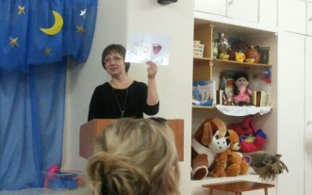
3 | “Театр безнен Йорэктә” | 138 | К году родных языков и народного единства посещение театров коллективом.  Туган телләр һәм Халыклар бердәмлеге елына театр коллективына бару. | 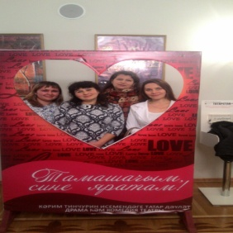
4 | Детско-родительский форум родного языка, | 86 | Интерактивная беседа с родителями:  «Как славно ты звенишь,  родной язык»  Ата-аналар белән интерактив әңгәмә: «Ничек данлы чыңлыйсың, ана теле» | 